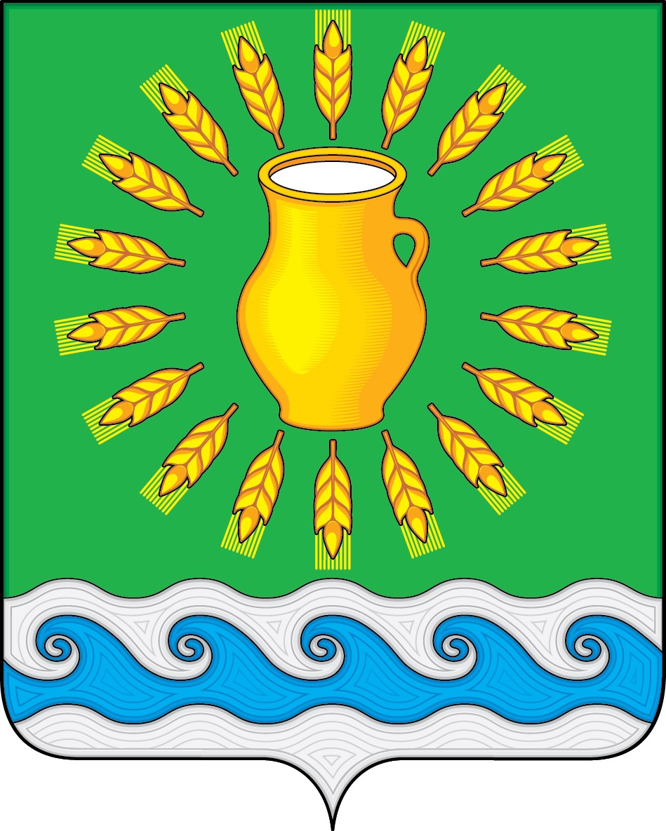
СОВЕТ ДЕПУТАТОВ
МИНСКОГО СЕЛЬСКОГО ПОСЕЛЕНИЯ
КОСТРОМСКОГО МУНИЦИПАЛЬНОГО РАЙОНА
КОСТРОМСКОЙ ОБЛАСТИ
Четвертого созыва

РЕШЕНИЕ

от 23 ноября 2020 года |  | № 23

О признании утратившими силу, отмене отдельных решений
Совета депутатов Минского сельского поселения

В соответствии с Федеральным законом от 6 октября 2003 г. №131-ФЗ «Об общих принципах организации местного самоуправления в Российской Федераций», Уставом муниципального образования Минское сельское поселение Костромского муниципального района Костромской области, принятого решением Совета депутатов Минского сельского поселения №4 от 21 ноября 2005 г., Совет депутатов Минского сельского поселения

РЕШИЛ:
- Признать утратившим силу решение Совета депутатов Минского сельского поселения Костромского муниципального района Костромской области от 16.03.2020 г. N 2 «О внесении изменений в решение Совета депутатов Минского сельского поселения от 20.05.2009 г. N 15 «О системе оплаты труда лиц, замещающих муниципальные должности и должности муниципальной службы Минского сельского поселения Костромского муниципального района Костромской области».
- Признать утратившим силу решение Совета депутатов Минского сельского поселения Костромского муниципального района Костромской области от 05.11.2019 г. N 29 «О внесении изменений в решение Совета депутатов Минского сельского поселения от 20.05.2009 г. N 15 «О системе оплаты труда лиц, замещающих муниципальные должности и должности муниципальной службы Минского сельского поселения Костромского муниципального района Костромской области».
- Признать утратившим силу решение Совета депутатов Минского сельского поселения Костромского муниципального района Костромской области от 21.01.2019 г. N 2 «О внесении изменений в решение Совета депутатов Минского сельского поселения от 20.05.2009 г. N 15 «О системе оплаты труда лиц, замещающих муниципальные должности и должности муниципальной службы Минского сельского поселения Костромского муниципального района Костромской области».
- Признать утратившим силу решение Совета депутатов Минского сельского поселения Костромского муниципального района Костромской области от 05.12.2014 г. N 37 «О внесении изменений в решение Совета депутатов Минского сельского поселения от 20.05.2009 г. N 15 «О системе оплаты труда лиц, замещающих муниципальные должности и должности муниципальной службы Минского сельского поселения Костромского муниципального района Костромской области».
- Признать утратившим силу решение Совета депутатов Минского сельского поселения Костромского муниципального района Костромской области от 15.11.2013 г. N 43 «О внесении изменений в решение Совета депутатов Минского сельского поселения от 20.05.2009 г. N 15 «О системе оплаты труда лиц, замещающих муниципальные должности и должности муниципальной службы Минского сельского поселения Костромского муниципального района Костромской области».
- Признать утратившим силу решение Совета депутатов Минского сельского поселения Костромского муниципального района Костромской области от 29.07.2013 г. N 26 «О внесении изменений и дополнений в решение Совета депутатов Минского сельского поселения от 20.05.2009 г. N15».
- Признать утратившим силу решение Совета депутатов Минского сельского поселения Костромского муниципального района Костромской области от 26.09.2012 г. N 25 «О внесении изменений в решение Совета депутатов Минского сельского поселения от 20.05.2009 г. N 15 «О системе оплаты труда лиц, замещающих муниципальные должности и должности муниципальной службы Минского сельского поселения Костромского муниципального района Костромской области».
- Признать утратившим силу решение Совета депутатов Минского сельского поселения Костромского муниципального района Костромской области от 24.01.2012 г. N 3 «О внесении изменений в решение Совета депутатов Минского сельского поселения от 20.05.2009 г. N 15 «О системе оплаты труда лиц, замещающих муниципальные должности и должности муниципальной службы Минского сельского поселения Костромского муниципального района Костромской области».
- Признать утратившим силу решение Совета депутатов Минского сельского поселения Костромского муниципального района Костромской области от 25.06.2010 г. N 20 «О внесении изменений и дополнений в решение Совета депутатов Минского сельского поселения от 20.05.2009 г. N15».
- Признать утратившим силу решение Совета депутатов Минского сельского поселения Костромского муниципального района Костромской области от 20.05.2009 г. N 15 «О системе оплаты труда лиц, замещающих муниципальные должности и должности муниципальной службы Минского сельского поселения Костромского муниципального района Костромской области».
- Отменить решение Совета депутатов Минского сельского поселения Костромского муниципального района Костромской области от 23.11.2020 г. N 12 «О регистрации фракции всероссийской политической партии «Единая Россия» в Совете депутатов».
- Признать утратившим силу решение Совета депутатов Минского сельского поселения Костромского муниципального района Костромской области от 27.11.2019 г. N 33 «О внесении изменений в решение Совета депутатов Минского сельского поселения от 31.10.2012 г. № 28 «Об установлении земельного налога на территории Минское сельское поселение Костромского муниципального района Костромской области».
- Признать утратившим силу решение Совета депутатов Минского сельского поселения Костромского муниципального района Костромской области от 06.11.2014 г. N 29 «О внесении изменений и дополнений в решение Совета депутатов Минского сельского поселения от 31.10.2012 г. № 28 «Об установлении земельного налога на территории Минское сельское поселение Костромского муниципального района Костромской области».
- Признать утратившим силу решение Совета депутатов Минского сельского поселения Костромского муниципального района Костромской области от 15.05.2014 г. N 16 «О внесении изменений и дополнений в решение Совета депутатов Минского сельского поселения от 31.10.2012 г. № 28 «Об установлении земельного налога на территории Минское сельское поселение Костромского муниципального района Костромской области».
- Признать утратившим силу решение Совета депутатов Минского сельского поселения Костромского муниципального района Костромской области от 28.05.2013 г. N 15 «О внесении изменений и дополнений в решение Совета депутатов Минского сельского поселения от 31.10.2012 г. № 28 «Об установлении земельного налога на территории Минское сельское поселение Костромского муниципального района Костромской области».
- Признать утратившим силу решение Совета депутатов Минского сельского поселения Костромского муниципального района Костромской области от 31.10.2012 г. N 28 «Об установлении земельного налога на территории Минское сельское поселение Костромского муниципального района Костромской области».
- Настоящее решение вступает в силу со дня его официального опубликования, за исключением пунктов 1-10, 12-16, которые вступают в силу с 1 января 2021 года.

Председатель Совета депутатов  Глава Минского сельского поселения | Н.А. Журавлев

